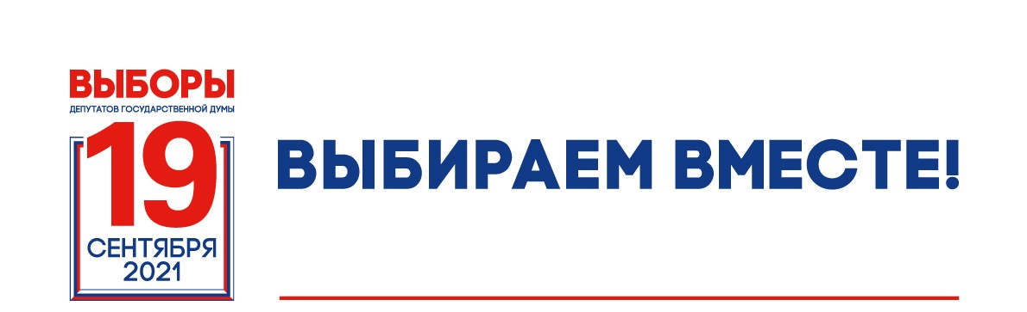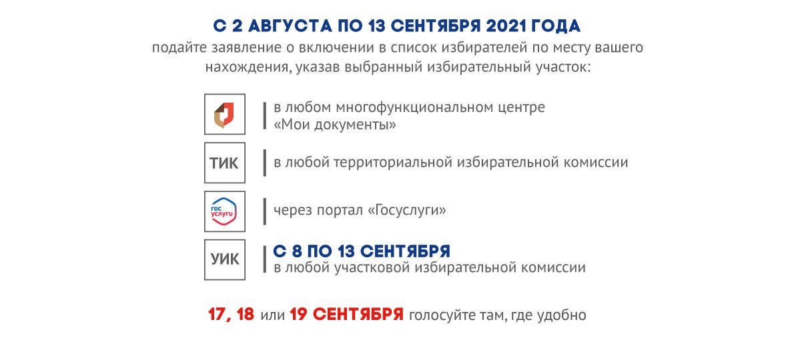

Пункт приема заявлений территориальной избирательной комиссии Гатчинского муниципального района

с 2 августа по 13 сентября 2021 года

Адрес:
г. Гатчина, ул. К.Маркса 44, каб. 2 Телефон: 8(81371)9-54-67
г. Гатчина, ул. К.Маркса 44, каб.3 Телефон: 8(81371)7-62-77

Режим работы:

- с понедельника по пятницу – с 14 до 18 часов
- суббота, воскресенье – с 10 до 14 часов

